SK-RN08/SK-RN16

Видеорегистраторы

ПАСПОРТ ИЗДЕЛИЯ

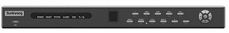

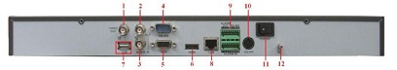

Ключевые особенности

• Запись с разрешением до 5 Мп
• Поддержка камер других производителей
• Управление квотами дискового пространства
• HDMI и VGA выходы с разрешением до 1920x1080р

Назначение элементов задней панели:

1)Видео выход 5)VGA выход 9)RS-485 + входы/вых. тревоги
2)Аудио выход 6)HDMI выход 10)Разъём питания 12V
3)Аудио вход 7)USB вход 11)Кнопка вкл/выкл.
4)RS-232 интерфейс 8)LAN интерфейс 12)Заземление

СПЕЦИФИКАЦИЯ :
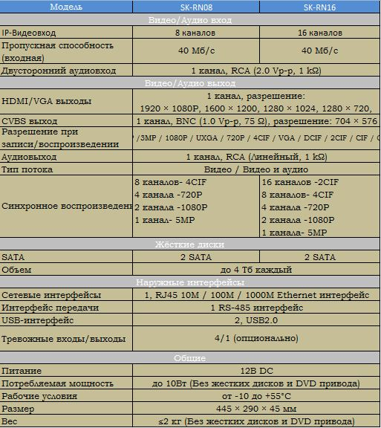

Правила эксплуатации
1. Устройство должно эксплуатироваться в условиях, обеспечивающих возможность работы системы охлаждения. Во избежание перегрева и выхода прибора из строя не допускается размещение рядом с источниками теплового излучения, использование в замкнутых пространствах (ящик, глухой шкаф и т.п.). Рабочий диапазон температур от -10 до +55 (о С)
2. Питание 220В должно подаваться от розетки, имеющей заземление.
3. Все подключения должны осуществляться при отключенном электропитании.
4. Запрещена подача на входы устройства сигналов, не предусмотренных назначением этих входов – это может привести к выходу устройства из строя.
5. Запрещено использование для устройства посторонних блоков питания.
6. Запрещено подключение других приборов к блоку питания дополнительно к устройству, так как это может вызвать превышение максимальной допустимой мощности.
7. Не допускается воздействие на устройство температуры свыше +55 о С, прямых солнечных лучей, источников электромагнитных излучений, жидкостей, активных химических соединений, электрического тока, а также дыма, пара и других факторов, способствующих порче устройства.
8. Конфигурирование устройства лицом, не имеющим соответствующей компетенциии, может привести к некорректной работе, сбоям в работе, а также к выходу устройства из строя.
9. Не допускаются падения и сильная тряска устройства.
10. Рекомендуется использование источника бесперебойного питания, во избежание воздействия скачков напряжения или нештатного отключения устройства.

